PLANINSKI KROŽEK
vabi v soboto, 21.5.2022 na planinski pohod na
ŠMARNO GORO (669 m)

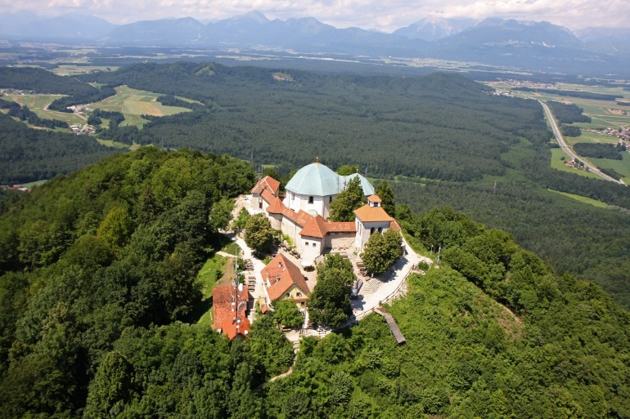
PRIMERNOST: za učence od 1-9. razreda, sorodnike
ZAHTEVNOST: lahka označena pot
URNIK POHODA: Odhod avtobusa iz Vidma ob 8.00 (pred trgovino Žerak) in ob 8.10 iz Sel. Vrnitev okrog 18. ure.

OPIS: Šmarna gora je 669 m visok vrh osamelec, ki se nahaja severozahodno od glavnega mesta Slovenije, na severu Ljubljanskega polja. Šmarna gora je dobila ime po Mariji, zavetnici šmarnogorske (marijinogorske) cerkve. V arhivih je romarska cerkev prvič omenjena leta 1324.
Z vrha, na katerem se nahaja gostinski lokal ter cerkev, se nam odpre lep razgled na Gorenjsko, del Julijskih Alp, Karavank in Kamniško Savinjskih Alp.
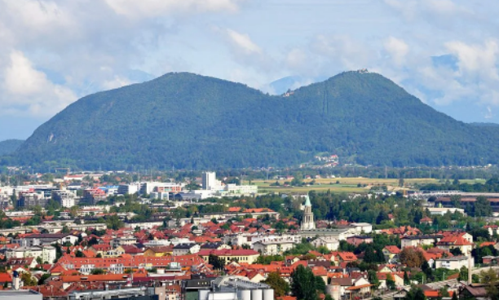
ČAS HOJE: okoli 1.15-1.30 ure.
KAJ POTREBUJEMO ZA IZLET:
- primerno obutev - planinske čevlje
- oblačila prilagojena vremenu
- nahrbtnik, hrano in pijačo
- dobro voljo in nekaj kondicije
- dnevnik Mladega planinca (dobiš ga ob plačani članarini)

Izlet vodijo vodniki PZS in PD Naveze ter mentorice krožka.
CENA PREVOZA: 12 € VABLJENI!

PRIJAVNICA ZA PLANINSKI IZLET (PRIJAVNICO in DENAR oddaj do petka, 13.5.2022)
S podpisom potrjujem, da se moj otrok ____________________________________, učenec/učenka _______. razreda udeleži planinskega pohoda na Šmarno goro, ki bo potekal v soboto, 21.5.2022, v okviru planinskega krožka Zavoda OŠ Videm in Planinskega društva Naveza.

Osnovnošolski otroci se lahko izleta udeležijo samo s plačano letno članarino PZS oz. PD Naveza (5€ - velja od januarja 2022 do konca januarja 2023), v okviru katere so na pohodnih zavarovani. Ostali družinski člani plačajo samo prevoz.

Na izlet dodatno prijavljam še: _______________________________________________________________
Kraj in datum: ____________________________ Podpis starša: _________________________________
Telefonska št. staršev: ___________________________________
Za prijavo šteje oddan denar in prijavnica; izleta po plačilu zadnjih 5 dni pred izletom ni možno odjaviti (denar se ne vrača, razen če si najdete ustrezno zamenjavo, saj ste rezervirali mesto na avtobusu, katerega stroške moramo tudi plačati).
* V primeru neugodnih epidemioloških razmer, vremenskih razmer, premajhnega števila prijavljenih se lahko izlet prestavi ali odpove.

